EVALUACIÓN CONTINUA

Alumno: RODRIGUEZ ZAPATA VICTORIA MARLENE Fecha: 16 de marzo

|  |  |
| --- | --- |
| Campo formativo/área de desarrollo: Pensamiento matemático. | |
| Organizador curricular 1: Numero, algebra y valoración | Organizador curricular 2: Numero |
| Aprendizaje esperado: Comunica de manera oral y escrita los números del 1 al 10 en diversas situaciones y  de diferentes maneras, incluida la convencional. | |

|  |
| --- |
| Indicadores: (se redactan con base al aprendizaje esperado) |
| * Escucha con atención |
| * Comunica de manera oral del 1 al 10 |
| * Realiza el agregar y quitar de manera correcta |
| * Comunica de manera escrita los números |

|  |
| --- |
| Presta atención a lo que se menciona y las consignas que se dan, realiza las actividades, comunica de manera oral del 1 al 6 con dificultad en el 5, realiza el ejercicio de agregar y quitar de manera correcta en la mayoría de las actividades. |

Alumno: SALAZAR GARAY MARIA FERNANDA Fecha: 16 de marzo

|  |  |
| --- | --- |
| Campo formativo/área de desarrollo: Pensamiento matemático. | |
| Organizador curricular 1: Numero, algebra y valoración | Organizador curricular 2: Numero |
| Aprendizaje esperado: Comunica de manera oral y escrita los números del 1 al 10 en diversas situaciones y  de diferentes maneras, incluida la convencional. | |

|  |
| --- |
| Indicadores: (se redactan con base al aprendizaje esperado) |
| * Escucha con atención |
| * Comunica de manera oral del 1 al 10 |
| * Realiza el agregar y quitar de manera correcta |
| * Comunica de manera escrita los números |

|  |
| --- |
| Escucha con atención cada consigna y la ejecuta de manera correcta, comunica de manera oral del 1 al 10 y más números de manera correcta, realiza los ejercicios de agregar y quitar de manera correcta y se nota que lo ha practicada, está asociándose con los conceptos. Comunica de manera escrita los números lo realiza con facilidad. |

Alumno: VELDÉS SUÁREZ ALAN RAFAEL Fecha: 16 de marzo

|  |  |
| --- | --- |
| Campo formativo/área de desarrollo: Pensamiento matemático. | |
| Organizador curricular 1: Numero, algebra y valoración | Organizador curricular 2: Numero |
| Aprendizaje esperado: Comunica de manera oral y escrita los números del 1 al 10 en diversas situaciones y  de diferentes maneras, incluida la convencional. | |

|  |
| --- |
| Indicadores: (se redactan con base al aprendizaje esperado) |
| * Escucha con atención |
| * Comunica de manera oral del 1 al 10 |
| * Realiza el agregar y quitar de manera correcta |
| * Comunica de manera escrita los números |

|  |
| --- |
| Le cuesta trabajo escuchar las indicaciones, se nota un tanto distraído y sin motivación en la clase, no se logra captar si comunica de manera oral o escrita los números, realiza los ejercicios de agregar sin embargo se niega a participar. |

Alumno: MONTALVO AGUIRRE VALENTINA Fecha: 16 de marzo

|  |  |
| --- | --- |
| Campo formativo/área de desarrollo: Pensamiento matemático. | |
| Organizador curricular 1: Numero, algebra y valoración | Organizador curricular 2: Numero |
| Aprendizaje esperado: Comunica de manera oral y escrita los números del 1 al 10 en diversas situaciones y  de diferentes maneras, incluida la convencional. | |

|  |
| --- |
| Indicadores: (se redactan con base al aprendizaje esperado) |
| * Escucha con atención |
| * Comunica de manera oral del 1 al 10 |
| * Realiza el agregar y quitar de manera correcta |
| * Comunica de manera escrita los números |

|  |
| --- |
| Escucha indicaciones, se nota distraída en ocasiones, comunica de manera oral algunos números del 1 al 8, realiza la actividad de agregar cantidades y quitar de manera correcta en algunas se encuentra en proceso de conocer los conceptos, comunica de manera escrita algunos números. |

Alumno: ESPINOZA GARZA ROXANA Fecha: 16 de marzo de 2021

|  |  |
| --- | --- |
| Campo formativo/área de desarrollo: Pensamiento matemático. | |
| Organizador curricular 1: Numero, algebra y valoración | Organizador curricular 2: Numero |
| Aprendizaje esperado: Comunica de manera oral y escrita los números del 1 al 10 en diversas situaciones y  de diferentes maneras, incluida la convencional. | |

|  |
| --- |
| Indicadores: (se redactan con base al aprendizaje esperado) |
| * Escucha con atención |
| * Comunica de manera oral del 1 al 10 |
| * Realiza el agregar y quitar de manera correcta |
| * Comunica de manera escrita los números |

|  |
| --- |
| Escucha con atención las indicaciones que se le dan y ejecuta las consignas de manera correcta, comunica de manera oral del 1 al 10 y mas, realiza la actividad de agregar y quitar en su mayoría correcto, comunica de manera escrita los números que se le solicitan identificándolos. |

Alumno: GONZALEZ SANTIBAÑEZ LUIS CARLOS Fecha: 16 de marzo

|  |  |
| --- | --- |
| Campo formativo/área de desarrollo: Pensamiento matemático. | |
| Organizador curricular 1: Numero, algebra y valoración | Organizador curricular 2: Numero |
| Aprendizaje esperado: Comunica de manera oral y escrita los números del 1 al 10 en diversas situaciones y  de diferentes maneras, incluida la convencional. | |

|  |
| --- |
| Indicadores: (se redactan con base al aprendizaje esperado) |
| * Escucha con atención |
| * Comunica de manera oral del 1 al 10 |
| * Realiza el agregar y quitar de manera correcta |
| * Comunica de manera escrita los números |

|  |
| --- |
| Escucha las indicaciones que se le dan y las ejecuta de manera correcta, comunica de manera oral del 1 al 10, realiza la actividad de agregar y quitar en su mayoría correcta se encuentra asociando los conceptos, esta en proceso de comunicar escrita mente los números. |

Alumno: ALMANZA CAMPOS AITANA GUADALUPE Fecha: 16 de marzo

|  |  |
| --- | --- |
| Campo formativo/área de desarrollo: Pensamiento matemático. | |
| Organizador curricular 1: Numero, algebra y valoración | Organizador curricular 2: Numero |
| Aprendizaje esperado: Comunica de manera oral y escrita los números del 1 al 10 en diversas situaciones y  de diferentes maneras, incluida la convencional. | |

|  |
| --- |
| Indicadores: (se redactan con base al aprendizaje esperado) |
| * Escucha con atención |
| * Comunica de manera oral del 1 al 10 |
| * Realiza el agregar y quitar de manera correcta |
| * Comunica de manera escrita los números |

|  |
| --- |
| Escucha con atención las indicaciones y ejecuta los consignas conforme se le pide, comunica de manera oral del 1 al 10 y más, realiza las actividades de agregar y quitar de manera correcta y realiza el conteo dando el numero correcto |

Alumno: AYALA ROJAS MARJORIE AYLEEN Fecha: 16 de marzo

|  |  |
| --- | --- |
| Campo formativo/área de desarrollo: Pensamiento matemático. | |
| Organizador curricular 1: Numero, algebra y valoración | Organizador curricular 2: Numero |
| Aprendizaje esperado: Comunica de manera oral y escrita los números del 1 al 10 en diversas situaciones y  de diferentes maneras, incluida la convencional. | |

|  |
| --- |
| Indicadores: (se redactan con base al aprendizaje esperado) |
| * Escucha con atención |
| * Comunica de manera oral del 1 al 10 |
| * Realiza el agregar y quitar de manera correcta |
| * Comunica de manera escrita los números |

|  |
| --- |
| Presta atención a las indicaciones que se le mencionan, ejecuta las consigas conforme lo mencionado, en ocasiones se muestra distraída, comunica de manera oral del 1 al 10 y más, realiza la actividad de agregar y quitar de manera correcta, comunica los números de manera escrita según se le indica. |

Alumno: AYALA ROJAS FRIDA SOFIA Fecha: 16 de marzo

|  |  |
| --- | --- |
| Campo formativo/área de desarrollo: Pensamiento matemático. | |
| Organizador curricular 1: Numero, algebra y valoración | Organizador curricular 2: Numero |
| Aprendizaje esperado: Comunica de manera oral y escrita los números del 1 al 10 en diversas situaciones y  de diferentes maneras, incluida la convencional. | |

|  |
| --- |
| Indicadores: (se redactan con base al aprendizaje esperado) |
| * Escucha con atención |
| * Comunica de manera oral del 1 al 10 |
| * Realiza el agregar y quitar de manera correcta |
| * Comunica de manera escrita los números |

|  |
| --- |
| Escucha las indicaciones que se le dan sin embargo se muestra distraída en ocasiones, comunica de manera oral los números del 1 al 10 y mas ¡, realiza la actividad de agregar y quitar de manera correcta siguiendo las indicaciones que s ele dan, comunica de manera escrita los números que se le piden. |

Alumno: MENDOZA NIETO LEONEL Fecha: 16 de marzo

|  |  |
| --- | --- |
| Campo formativo/área de desarrollo: Pensamiento matemático. | |
| Organizador curricular 1: Numero, algebra y valoración | Organizador curricular 2: Numero |
| Aprendizaje esperado: Comunica de manera oral y escrita los números del 1 al 10 en diversas situaciones y  de diferentes maneras, incluida la convencional. | |

|  |
| --- |
| Indicadores: (se redactan con base al aprendizaje esperado) |
| * Escucha con atención |
| * Comunica de manera oral del 1 al 10 |
| * Realiza el agregar y quitar de manera correcta |
| * Comunica de manera escrita los números |

|  |
| --- |
| Escucha indicaciones y ejecuta las consignas que se le dan, comunica de manera oral del 1 al 10 y poco más, realiza la actividad de agregar y quitar de manera correcta en la mayoría de las veces participa activamente en la clase, comunica de manera escrita los números que se le piden. |

Alumno: OVIEDO CALVILLO ANGELA VALENTINA Fecha: 16 de marzo

|  |  |
| --- | --- |
| Campo formativo/área de desarrollo: Pensamiento matemático. | |
| Organizador curricular 1: Numero, algebra y valoración | Organizador curricular 2: Numero |
| Aprendizaje esperado: Comunica de manera oral y escrita los números del 1 al 10 en diversas situaciones y  de diferentes maneras, incluida la convencional. | |

|  |
| --- |
| Indicadores: (se redactan con base al aprendizaje esperado) |
| * Escucha con atención |
| * Comunica de manera oral del 1 al 10 |
| * Realiza el agregar y quitar de manera correcta |
| * Comunica de manera escrita los números |

|  |
| --- |
| No realiza participación en clase, se le pregunta y no responde. No se observa la escrita que realiza de los números. |

Alumno: RODRIGUEZ ZUÑIGA BRUNO ALEJANDRO Fecha: 16 de marzo

|  |  |
| --- | --- |
| Campo formativo/área de desarrollo: Pensamiento matemático. | |
| Organizador curricular 1: Numero, algebra y valoración | Organizador curricular 2: Numero |
| Aprendizaje esperado: Comunica de manera oral y escrita los números del 1 al 10 en diversas situaciones y  de diferentes maneras, incluida la convencional. | |

|  |
| --- |
| Indicadores: (se redactan con base al aprendizaje esperado) |
| * Escucha con atención |
| * Comunica de manera oral del 1 al 10 |
| * Realiza el agregar y quitar de manera correcta |
| * Comunica de manera escrita los números |

|  |
| --- |
| Escucha cada indicación que se le da y la ejecuta siguiendo los pasos, comunican de manera oral del 1 al 10 y mas números, realiza agregar y quitar de manera correcta en la mayoría de los ejercicios propuestos, comunica de manera escrita los números |

Alumno: RAMOS OJEDA DIEGO ALEXIS Fecha: 16 de marzo

|  |  |
| --- | --- |
| Campo formativo/área de desarrollo: Pensamiento matemático. | |
| Organizador curricular 1: Numero, algebra y valoración | Organizador curricular 2: Numero |
| Aprendizaje esperado: Comunica de manera oral y escrita los números del 1 al 10 en diversas situaciones y  de diferentes maneras, incluida la convencional. | |

|  |
| --- |
| Indicadores: (se redactan con base al aprendizaje esperado) |
| * Escucha con atención |
| * Comunica de manera oral del 1 al 10 |
| * Realiza el agregar y quitar de manera correcta |
| * Comunica de manera escrita los números |

|  |
| --- |
| Se muestra atento en ocasiones, responde sobre algunos números, identifica cantidades y realiza el conteo. |

Alumno: SALDAÑA RODRIGUEZ MARIAJOSE Fecha: 16 de marzo

|  |  |
| --- | --- |
| Campo formativo/área de desarrollo: Pensamiento matemático. | |
| Organizador curricular 1: Numero, algebra y valoración | Organizador curricular 2: Numero |
| Aprendizaje esperado: Comunica de manera oral y escrita los números del 1 al 10 en diversas situaciones y  de diferentes maneras, incluida la convencional. | |

|  |
| --- |
| Indicadores: (se redactan con base al aprendizaje esperado) |
| * Escucha con atención |
| * Comunica de manera oral del 1 al 10 |
| * Realiza el agregar y quitar de manera correcta |
| * Comunica de manera escrita los números |

|  |
| --- |
| Escucha con atención las indicaciones comunica de manera oral y escrita diversos números mas de 10, realiza el agregar y quitar incluso suele hacerlo sin apoyarse de material tan solo con escuchar las cantidades. |

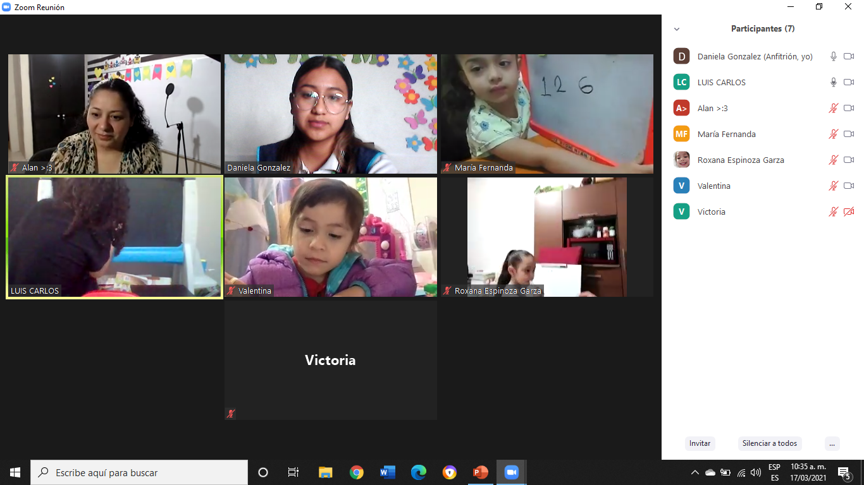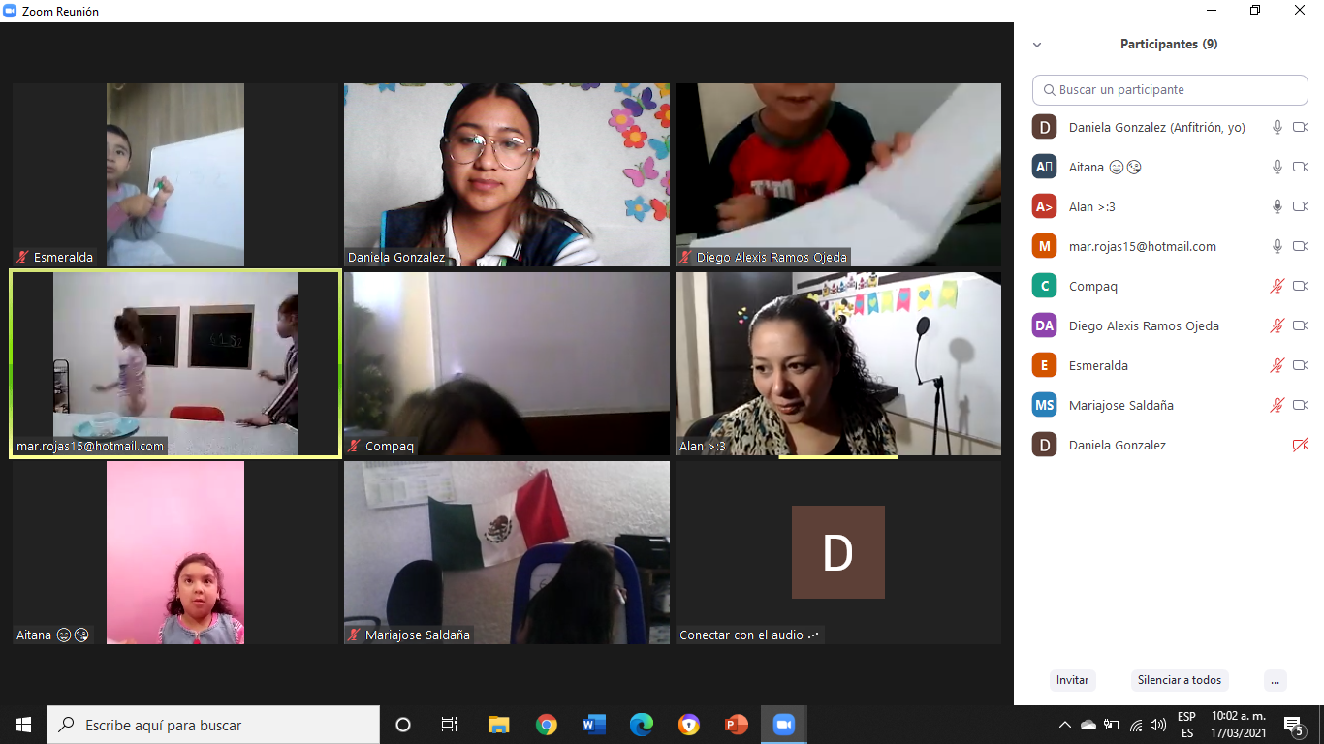

**Evidencia 17 de Marzo 2021 segunda conexión de 10:05 a 10:35 grupo de primero**

**Evidencia 17 de Marzo 2021 primera conexión de 9:30 a 10 grupo de segundo**